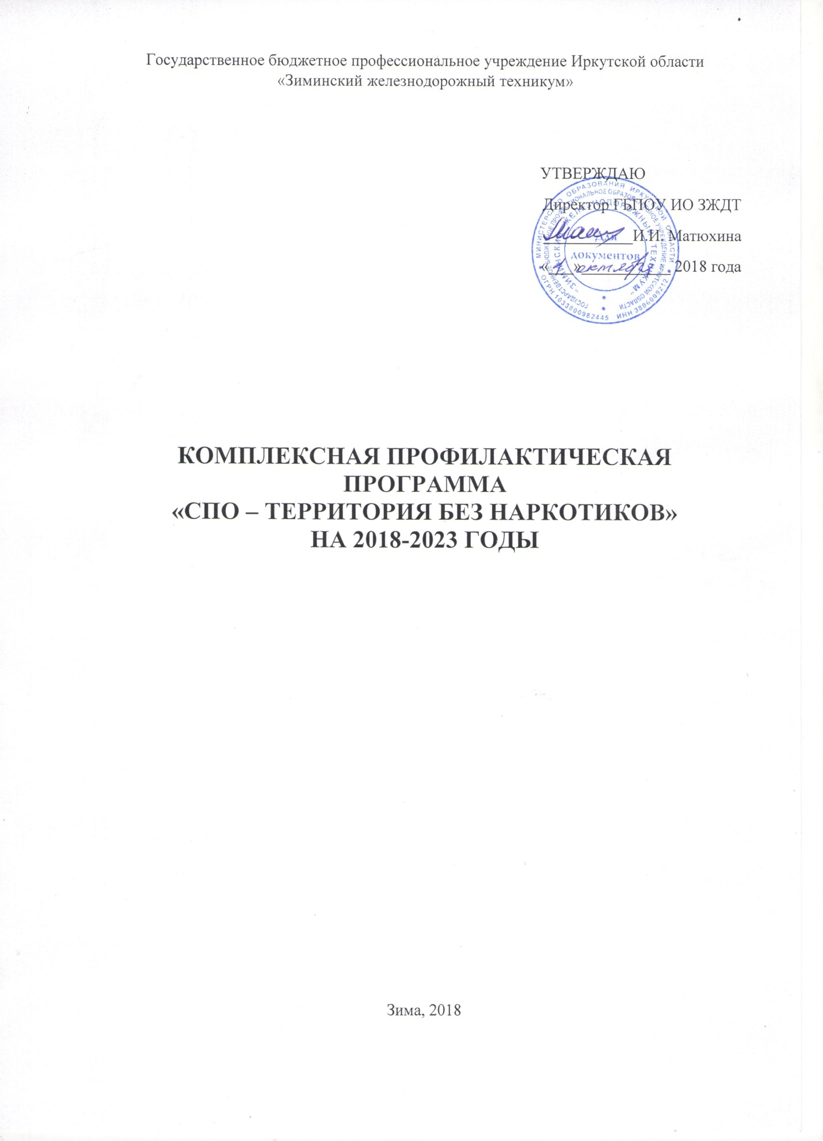

СОДЕРЖАНИЕ
Паспорт программы ……………………………………………………. 3
Пояснительная записка ………………………………………………… 5
План мероприятий по реализации программы………………………... 6

ПАСПОРТ ПРОГРАММЫ
Наименование  программы | Комплексная профилактическая программа  «СПО – территория без наркотиков»
Разработчик программы | Государственное бюджетное профессиональное учреждение Иркутской области «Зиминский железнодорожный техникум»
Нормативно-  правовая база  программы | 1. Федеральный закон Российской Федерации от 8 января 1998 года № 3-ФЗ «О наркотических средствах и психотропных веществах».  2. Федеральный закон от 29 декабря 2012 года № 273-ФЗ «Об образовании в Российской Федерации».  3. Указ Президента Российской Федерации от 9 июня 2010 года № 690 «Об утверждении Стратегии государственной антинаркотической политики Российской Федерации до 2020 года».  4. Приказ Министерства образования и науки РФ от 16 июня 2014 г. № 658 «Об утверждении Порядка проведения социально-психологического тестирования лиц, обучающихся в общеобразовательных организациях и профессиональных образовательных организациях, а также в образовательных организациях высшего образования».  5. Приказ Министерства здравоохранения Российской Федерации от 6 октября 2014 года № 581н «О Порядке проведения профилактических медицинских осмотров обучающихся в общеобразовательных организациях и профессиональных образовательных организациях, а также образовательных организациях высшего образования в целях раннего выявления незаконного потребления наркотических средств и психотропных веществ».  6. Закон Иркутской области от 7 октября 2009 года № 62/28-оз «О профилактике незаконного потребления наркотических средств и психотропных веществ, наркомании и токсикомании в Иркутской области».
Цель  программы | Минимизация фактов немедицинского потребления наркотических и психотропных веществ студентами образовательной организации и участия в незаконном обороте наркотиков, формирование негативного отношения к незаконному обороту и потреблению наркотиков и существенное снижение спроса на них, формирование мотивации здорового образа жизни
Задачи  программы | - Принятие мер, направленных на выявление обучающихся, употребляющих наркотические средства, а также студентов, относящихся к группе риска.  - Выявление и принятие мер по устранению причин и условий, способствующих возникновению и распространению наркомании и токсикомании среди студентов.  - Организация и проведение информационно-просветительской работы профилактического характера среди студентов путем организации и проведения комплекса мероприятий по профилактике незаконного потребления наркотических средств и психотропных веществ, наркомании среди студентов.  - Формирование у обучающихся здорового образа жизни, негативного отношения к потреблению наркотиков сверстниками, активной гражданской позиции путем проведения антинаркотической, антитабачной, антиалкогольной пропаганды.  - Привлечение студентов к волонтерской деятельности.  - Формирование единого профилактического пространства в образовательной среде путем объединения усилий всех участников профилактического процесса для обеспечения комплексного системного воздействия на целевую группу.
Ожидаемые  результаты | 1. Повышение уровня информированности обучающихся о последствиях употребления наркотических средств.  2. Формирование негативного отношения к употреблению наркотиков.  3. Увеличение числа обучающихся, вовлеченных в профилактические мероприятия.  4. Отсутствие фактов употребления наркотических средств и психотропных веществ студентами образовательной организации.
Исполнители программы | Администрация техникума,  педагог-психолог, социальные педагоги,  мастера п/о групп

ПОЯСНИТЕЛЬНАЯ ЗАПИСКА
В настоящее время первичная профилактика наркотической, алкогольной и иных зависимостей является ключевой задачей образовательных организаций. Среда, в которой мы живем, характеризуется достаточно высокой степенью социальной нестабильности. Неуверенность в завтрашнем дне, неспособность обучающихся активно справляться с жизненными трудностями - вот те предпосылки, которые обеспечивают вовлечение молодых людей в наркоманию и алкоголизм. Таким образом, необходимо предложить молодым людям альтернативный образ жизни, наполненный творчеством. Поэтому совершенно очевидной представляется задача по организации и осуществлению действенной профилактики употребления наркотических средств среди молодежи. Важно научить обучающихся уверенно, осознанно ответить «Нет!» на предложение попробовать наркотики.
Данная программа разработана в целях создания эффективной постоянно действующей системы наблюдения и контроля над распространением наркомании, организации и проведения комплексной работы по профилактике незаконного потребления наркотических средств и психотропных веществ, наркомании и токсикомании среди студентов.
Программа призвана действовать в рамках профессиональной образовательной организации, и направлена на обучение сознательному отказу от употребления психоактивных веществ, формирование ценностного отношения к себе и к собственному здоровью, умения выходить из проблемных ситуаций, формирование уверенности в себе.
Решение проблемы зависимости от психоактивных веществ в полной мере соответствует приоритетным направлениям Стратегии национальной безопасности Российской Федерации до 2020 года, Концепции долгосрочного социально-экономического развития Российской Федерации до 2020 года.
Комплексная профилактическая программа «СПО – территория без наркотиков» является концептуальной основой и планом действия по реализации национальной политики формирования здорового образа жизни среди сотрудников и студентов Зиминского железнодорожного техникума.
Эта работа включает применение современных медико-психолого-социальных, спортивно-оздоровительных, здоровьесберегающих технологий и предусматривает проведение медико-профилактических мероприятий, информирование студентов о негативном влиянии наркотиков на организм профильными специалистами, показ видеороликов, фильмов, проведение акций.

ПЛАН МЕРОПРИЯТИЙ ПО РЕАЛИЗАЦИИ ПРОГРАММЫ
№ | Мероприятие | Сроки  реализации |  | Ответственный
- Раннее выявление потребителей наркотиков
1.1 | Организация и проведение информационной кампании среди обучающихся о прохождении социально-психологического тестирования и профилактических медицинских осмотров (120 –ФЗ) | Ежегодно,  до 25 сентября |  | Заместитель директора по ВР, педагог-психолог,  соц. педагоги,  мастера п/о групп
1.2 | Организация и проведение социально-психологического тестирования студентов (120-ФЗ) | Ежегодно,  с 25 сентября  по 25 октября |  | Заместитель директора по ВР, педагог-психолог,  соц. педагоги,  мастера п/о групп
1.3 | Передача пакета документов (приказ, согласия, поименный список) на прохождение профилактического медицинского осмотра (120-ФЗ) | Ежегодно,  до 1 декабря |  | Заместитель директора по ВР
1.4 | Проведение профилактических медицинских осмотров студентов (120-ФЗ) | Согласно графика ОГБУЗ «Зиминская городская больница» |  | Заместитель директора по ВР, мастера п/о групп
- Организационно-методическая работа
2.1 | Организация работы кабинета профилактики | Ежегодно |  | Куратор кабинета профилактики
2.2 | Разработка и утверждение нормативно-правовых документов по деятельности кабинета профилактики | Сентябрь-октябрь |  | Заместитель директора по ВР,  юрист
2.3 | Участие в семинаре - совещании кураторов кабинетов профилактики | Ежегодно  сентябрь, февраль |  | Куратор кабинета профилактики
2.4 | Оформление информационных стендов в образовательной организации и общежитии. | Ежегодное  обновление по мере необходимости |  | Заместитель директора по ВР
2.5. | Формирование фонда специальной научно-методической литературы, видеофильмов, полиграфической и иной продукции | В течение 2018-2023 гг. |  | Заместитель директора по ВР,  заведующая библиотекой
2.6. | Наполнение на сайте образовательной организации раздела «Кабинет профилактики» и информационных материалов по профилактике незаконного потребления наркотических средств и психотропных веществ | Ежегодное  обновление по мере необходимости |  | Заместитель директора по ВР,  системный администратор
- Информационно – просветительская работа
3.1 | Профилактическая работа с обучающимися 1 курса в период их адаптации в образовательной организации | Сентябрь - октябрь |  | Заместитель директора по ВР, педагог-психолог,  соц. педагоги,  мастера п/о групп
3.2 | Проведение информационно-разъяснительных лекций, кинолекториев, бесед по профилактике незаконного потребления наркотических средств и психотропных веществ, алкогольной зависимости, табакокурения и юридической ответственности за действия, связанные с незаконным оборотом наркотиков с привлечением субъектов профилактики | Ежеквартально |  | Заместитель директора по ВР  во взаимодействии со специалистами ОГКУ «Центр профилактики наркомании»
3.3 | Проведение классных часов, посвященных вопросам охраны здоровья, полового, физического и гигиенического просвещения | В течение 2018-2023 гг. |  | Заместитель директора по ВР, мастера п/о групп
3.4 | Проведение акции, посвященной Всемирному дню борьбы со СПИДом | Декабрь |  | Заместитель директора по ВР,  специалист ОГКУ «Центр профилактики наркомании»
3.5 | Проведение акции, посвященной Всемирному дню здоровья | Апрель |  | Заместитель директора по ВР
3.6 | Организация и проведение антинаркотической акции «Будущее за нами!» | Ежегодно,  март |  | Заместитель директора по ВР  во взаимодействии со специалистами ОГКУ «Центр профилактики наркомании»
3.7 | Проведение акции, посвященной Всемирному дню без табака | Май |  | Заместитель директора по ВР
3.8 | Проведение акции, посвященной Международному дню борьбы с наркоманией и незаконным оборотом наркотиков | Июнь |  | Заместитель директора по ВР
3.9 | Оформление тематических информационных стендов, проведение тематических выставок книг, журналов, газет и другой печатной продукции, посвященной здоровому образу жизни. | В течение 2018-2023 гг. |  | Заместитель директора по ВР,  заведующая библиотекой
- Организация индивидуально-профилактической работы с обучающимися «группы риска»
4.1 | Индивидуальная работа с обучающимися, склонными к употреблению наркотических веществ, оказание помощи студентам групп риска: психологическое консультирование, психодиагностика и коррекция девиантного поведения с привлечением правоохранительных органов, медицинских работников | По отдельному графику | Заместитель директора по ВР, педагог-психолог,  соц. педагоги,  мастера п/о групп
4.2 | Ведение внутреннего учета обучающихся, склонных к употреблению наркотических средств и психотропных веществ или имеющие факты употребления наркотических средств и психотропных веществ | В течение года | Заместитель директора по ВР, педагог-психолог,  соц. педагоги,  мастера п/о групп
4.3 | Проведение информационно-разъяснительной работы с родителями (законными представителями) по профилактике правонарушений, наркотической, алкогольной, а также иных видов зависимостей | В течение года | Заместитель директора по ВР, педагог-психолог,  соц. педагоги,  мастера п/о групп
- Развитие добровольческого (волонтерского) движения
5.1 | Создание постоянно действующей группы инструкторов–волонтеров для активной работы по профилактике наркомании и других социально-негативных явлений в образовательной организации. | Сентябрь-ноябрь |  | Заместитель директора по ВР, педагог-психолог
5.2 | Проведение цикла занятий с группами студентов-волонтеров по профилактике социально негативных явлений в молодежной среде по программе «Равный – равному» (курс тренингов «Школа здорового будущего»).  Тематика курса:  - профилактика незаконного потребления наркотических средств и психотропных веществ;  - профилактика алкоголизма;  - никотиновая зависимость и профилактика табакокурения;  - инструкторский курс по программе «Профилактика социально – негативных явлений в молодежной среде». | Раз в год |  | Заместитель директора по ВР, педагог-психолог  во взаимодействии со специалистами ОГКУ «Центр профилактики наркомании»
5.3 | Проведение волонтёрами тренингов, информационно-разъяснительных мероприятий, акций, дискуссий, ролевых игр, индивидуальных собеседований со студентами техникума. | Ежеквартально |  | Заместитель директора по ВР, педагог-психолог
- Социально – психологическая работа
6.1 | Проведение занятий с обучающимися 1 курса по ознакомлению с Уставом, Лицензией, правилами поведения и внутреннего распорядка, действующими в техникуме, беседы по профилактике наркомании, алкоголизма и табакокурения | Ежегодно в начале сентября |  | Заместитель директора по ВР, мастера п/о групп
6.2 | Проведение среди обучающихся семинаров, тренингов, показ видеофильмов, видеороликов по профилактике наркомании, алкоголизма и табакокурения | В течение 2018-2023 гг. |  | Заместитель директора по ВР во взаимодействии со специалистами ОГКУ «Центр профилактики наркомании»
6.3 | Анкетирование студентов 1 курса на выявление у них склонности к употреблению алкоголя, наркотических средств и табакокурению (Опросник «Склонность к зависимому поведению» К.К. Яхин и В.Д. Менделевич) | Ежегодно в сентябре |  | Педагог-психолог
6.4 | Проведение мастер–классов «Сохрани психологическое здоровье» | Ежеквартально |  | Педагог-психолог  во взаимодействии со специалистами ОГКУ «Центр профилактики наркомании»
6.5 | Проведение психологических тренингов со студентами:  «Сопротивление давлению»,  «Жизненные ценности»,  «Бесконфликтное поведение»,  «Как справиться со стрессом»,  «Умение общаться». | Ежеквартально |  | Педагог-психолог  во взаимодействии со специалистами ОГКУ «Центр профилактики наркомании»
- Временное трудоустройство студентов
7.1 | Взаимодействие с ЦЗН, проведение встреч, освещение вакансий | В течение 2018-2023 гг. |  | Заместитель директора по ВР
7.2 | Участие в акции «Неделя без турникетов» Организация выездных мероприятий на предприятия (ознакомительные экскурсии) | Октябрь, апрель |  | Заместитель директора по ВР
- Привлечение студентов к культурно-массовой, спортивной работе
8.1 | Анкетирование обучающихся с целью определения их занятости во внеучебное время | Сентябрь-октябрь |  | Заместитель директора по ВР, мастера п/о групп
8.2 | Привлечение студентов к участию в культурно-массовых мероприятиях, направленных на популяризацию активной жизненной позиции, формирование здорового окружения (организация работы творческих коллективов, студии, клубов по интересам). | В течение 2018-2023 гг. |  | Заместитель директора по ВР, мастера п/о групп, руководители творческих коллективов
8.3 | Привлечение студентов к участию в спортивной, спортивно – массовой и физкультурно – оздоровительной работе (организация работы по различным видам спорта) | В течение 2018-2023 гг. |  | Заместитель директора по ВР, мастера п/о групп, руководитель ФК
8.4 | Участие студентов и творческих коллективов Зиминского железнодорожного техникума в городских, областных, региональных, всероссийских и международных конкурсах и фестивалях. | В течение 2018-2023 гг. |  | Преподаватели, руководители творческих коллективов

